华侨大学09-10学年第二学期期末考试
《过程控制工程》试卷（B）
班级 姓名 学号 得分

题号 | 一 | 二 | 三 | 四 | 五 | 六 | 七 | 总分
得分
阅卷人

一、简答题30%（每题5分）
1. 一个自动控制系统，在比例控制的基础上分别增加：适当的积分作用。适当的微分作用。试问：（1）这两种情况对系统的稳定性，最大动态偏差、余差分别有何影响？（2）为了得到相同的系统稳定性，应如何调整调节器的比例度，并说明理由。
2.设计串级控制系统时，主、副过程时间常数之比（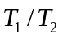）应在3~10范围内。试问当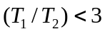或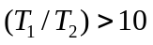时将会有何问题？
3.试简述采用闭环测试方法测试被控对象数学模型的方法？
（假设对象是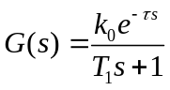）
4.什么是调节阀的可调比？串联管系的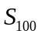值，并联管系的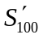值对调节阀的可调比有何影响？
5. 图1所示锅炉控制系统中，试确定
- 汽包液位控制系统中给水调节阀气开、气关形式；
（2）汽包压力控制系统中蒸气调节阀气开、气关形式；
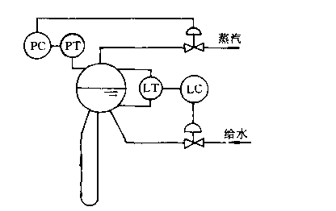
图1 锅炉汽包液位、压力控制系统
6.基本模糊控制器由哪几部分组成，简述各部分在构成控制系统中的作用？

二、图2所示为两水箱串联工作的双容过程，设其被控量是第二只水箱的液位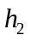，输入量为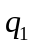。其余参数见图，求双容水箱的数学模型。（8分）
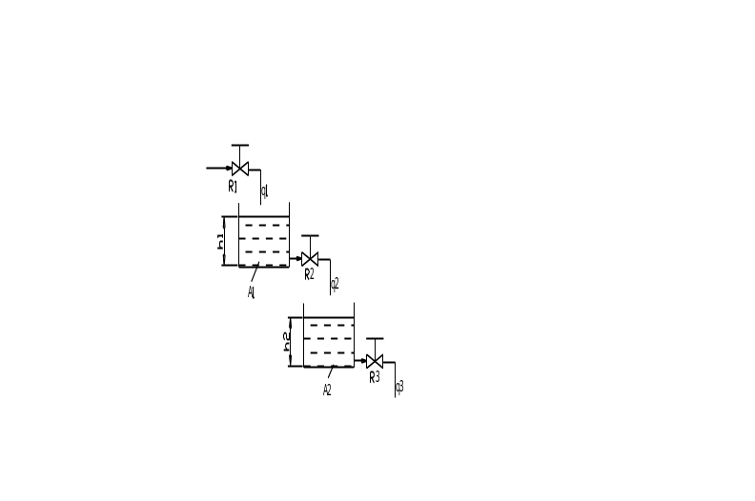
图2

三、图3 所示为一加热炉，工艺要求被加热物料的出口温度保持为某一恒定值，影响出口温度的因素主要有燃料油方面的流量和压力波动，工艺安全条件是：一旦发生重大事故，立即切断燃料油的供应。
- 设计一串级控制系统方案，画出相应的控制方块图（在图3上标出）。
- 画出该加热炉串级控制系统结构图
- 调节阀的作用形式及主、副调节器的正反作用。（15分）

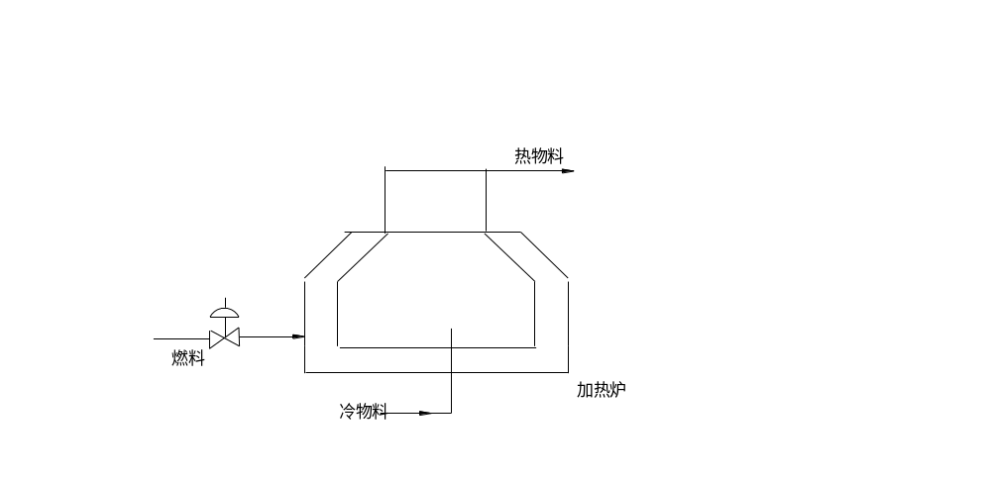
图3
四、对象传递函数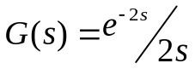，调节器采用PI动作。试用稳定边界法（利用闭环测试原理计算）估算调节器的整定参数。（10分）
有关参数整定如下表所示
有关参数整定如下表所示
整定参数  调节规律 | 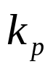 | 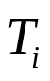
PI | 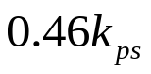 | 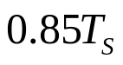

五、试为下述过程设计一个前馈-反馈控制系统。已知过程的控制通道传递函数为：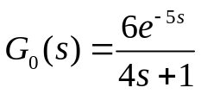，过程干扰通道传递函数为：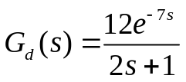，试写出前馈调节器的传递函数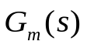并说明其模型是超前还是滞后，画出前馈-反馈系统方框图及分析其实现方案（设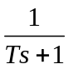是容易实现的模型）。（12分）

六、图4所示在制药工业中，为了增强药效，需要对某种成分的药物注入一定量的镇定剂，缓冲剂或加入一定量的酸或碱，使药性呈现酸性或碱性，这种注入过程一般都在一个混合槽中进行，生产要求药物与注入剂混合后的含量必须符合规定的比例，同时在混合过程中不允许药物流量突然发生变化 ，以免引起混合过程产生局部化学副反应。
为了防止药物流量q产生急剧变化，通常在混合槽前面增加一个停留槽，如图所示，使药物流量先进入停留槽，然后再进入混合槽， 同时停留槽设有液位控制，从而使q经停留槽后的流量q1平缓地变化，为了保证药物与注入剂按严格规定的比例数值混合，设计了图示比值控制系统流程图。试由控制流程图画出框图，确定调节阀的气开、气关形式和调节器的正反作用方式。（12）
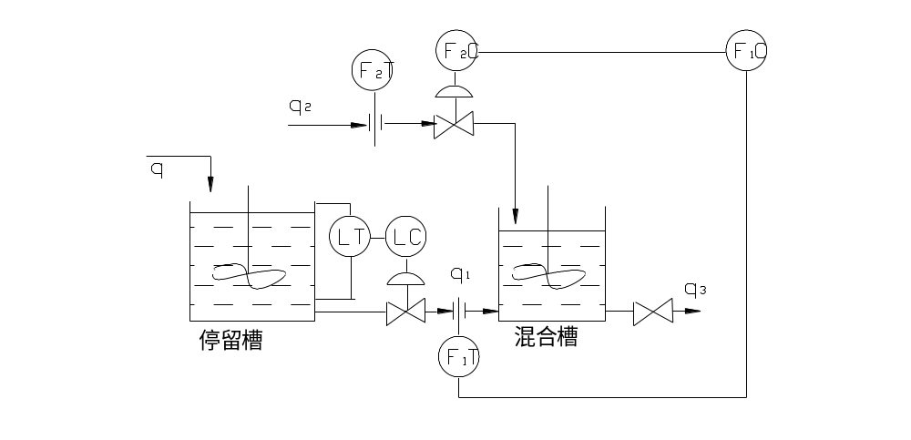
图4
七、设有一个三种液体混合的系统，其中一种是水。混合液流量为Q，系统被调量是混合液的密度和粘度，已知它们之间有下列关系，即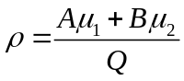 ，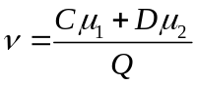，其中A、B、C、D为物理常数，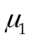 、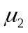为两个可控流量。请求出该系统的相对增益矩阵。若设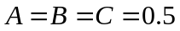，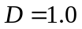，则相对增益是什么？并对计算结果进行分析。（13分）

